ATA DA REUNIÃO

COMISSÃO PERMANENTE DE EDUCAÇÃO, CULTURA, ESPORTE E TURISMO

ATA DA REUNIÃO DA COMISSÃO PERMANENTE EDUCAÇÃO, CULTURA, ESPORTE E TURISMO DA CÂMARA MUNICIPAL DE GOVERNADOR EDISON LOBÃO, REALIZADA NO DIA 10/04/2024.

Aos 10 (dez) dia do mês de abril do ano de 2024 as 9 horas nas dependências da Câmara Municipal, reuniram-se os membros da Comissão de Educação, Cultura, Esporte e Turismo da Câmara Municipal de Governador Edison Lobão-MA representada pelo vereador JOSÉ PAULO DE MOURA JÚNIOR – Presidente da Comissão, vereador CLAUDIONE BARBOSA DOS SANTOS- Relator, vereador, VALTER DA COSTA E SILVA JÚNIOR – Membro. Presente também o vereador André Silva Cardoso – Presidente da Câmara Municipal. Foi analisado:

PROJETO DE LEI COMPLEMENTAR Nº 004/2024 DO PODER EXECUTIVO QUE, “INSTITUI O PROGRAMA DE EDUCAÇÃO EM TEMPO INTEGRAL NO ÂMBITO DE REDE MUNICIPAL DE EDUCAÇÃO DO MUNICIPIO DE GOVERNADOR EDSON/MA, PROMOVE ALTERAÇÕES NA LEI N° 100 DE 06 DE OUTUBRO DE 2022, E DÁ OUTRAS PROVIDÊNCIAS”.

Diante das informações colhidas junto ao Parecer jurídico desta Casa, Parecer da Comissão de Constituição, Justiça e Redação os membros presentes deliberam pela APROVAÇÃO da propositura em tela. E não havendo mais nada a tratar o presidente da Comissão declarou encerrada a presente reunião, as 10 horas e trinta minutos. Para constar lavrou-se está.

Plenário Freitas Filho, 10 de abril de 2024

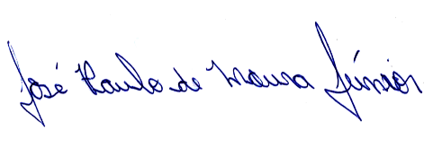

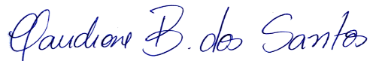
José Paulo de Moura Júnior Claudione Barbosa dos Santos
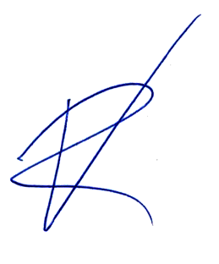
Presidente Relator

Valter da Costa e Silva Júnior
Membro

